МИНИСТЕРСТВО НАУКИ И ВЫСШЕГО ОБРАЗОВАНИЯ РОССИЙСКОЙ ФЕДЕРАЦИИ

Федеральное государственное автономное

образовательное учреждение высшего образования

«Национальный исследовательский университет ИТМО»

**ФАКУЛЬТЕТ ПРОГРАММНОЙ ИНЖЕНЕРИИ И КОМПЬЮТЕРНОЙ ТЕХНИКИ**

**Расчетно-графическая работа по лингему №2**

по дисциплине

«Математика»

Вариант № 2

**Выполнили:**

студент группы Р3110

Гареев Артем

студент группы P3110

Румянцева Виктория

Студент группы Р3109

Маллаев Сабур

**Преподаватель:**

Макрогузов Валерий Николаевич

Санкт-Петербург

2022

№1

**В параллелограмме ABCD точка E лежит на стороне BC, а точка F – на стороне AB, причем , . Найти координаты точки плоскости в системе координат C, CE, CD, если известны координаты , в системе координат E, EF, ED.**

Пусть длина CD = a, длина BC = b. Тогда в системе координат с центром в точке С и базисными векторами CD и CB (которая совпадает с системой координат, где вторым базисным вектором был бы CE, так как CE и CB сонаправлены), найдем координаты точек:  
C(0, 0), D(0, a), B(b, 0), E(0.75b, 0), F(b, 2a/7)

Также выразим координаты векторов, являющихся базисными для системы координат с центром в точке E:

EF (0.25b, 2a/7), ED (-0.75b, a).   
  
Пусть существует точка G(x’, y’) на плоскости (ABC). Выразим вектор EG (x’, y’) через вектора EF и ED:

G = EF * x’ + ED * y’

При этом в системе координат с центром в точке С точка G имеет координаты:

G = t * CE+ m * CD = t * (0.75b, 0) + m * (0, a)

Значит, можем составить уравнение:

(0.25b, 2a/7) * x’ + (-0.75b, a) * y’ = (0.75b, 0) * t + (0, a) * m

Теперь задача по сути заключается в том, чтобы выразить коэффициенты t и m через x’ и y’. Перейдем к системе уравнений:

0.25bx’ -0.75by’ = 0.75bt | : b | * 8

2ax’/7 + ay’ = am | : a | * 7

Преобразуем:

2x’ -6y’ = 6t | :6

2x’ + 7y’ = 7m | :7

t =

m =

Значит, координаты точки G в системе координат с центром в точке C и базисными векторами CE и CD = {}

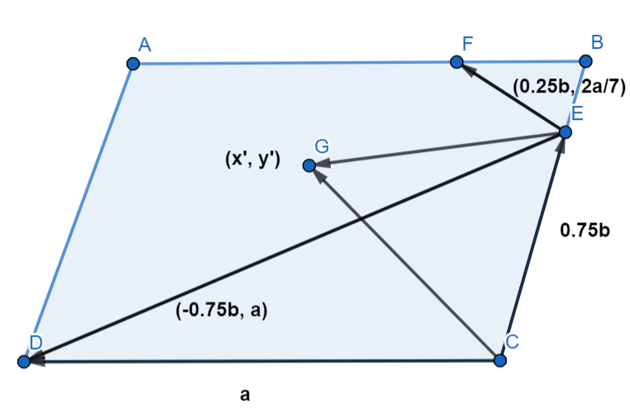

№2

**Изобразите каждое множество на отдельном рисунке вместе со старой и новой системой**

Для первого множества Для второго множества

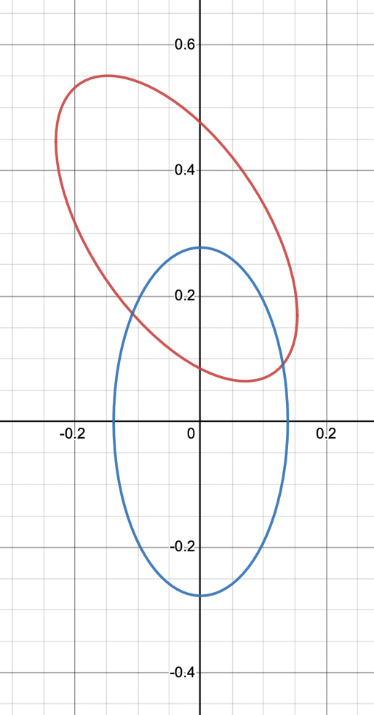 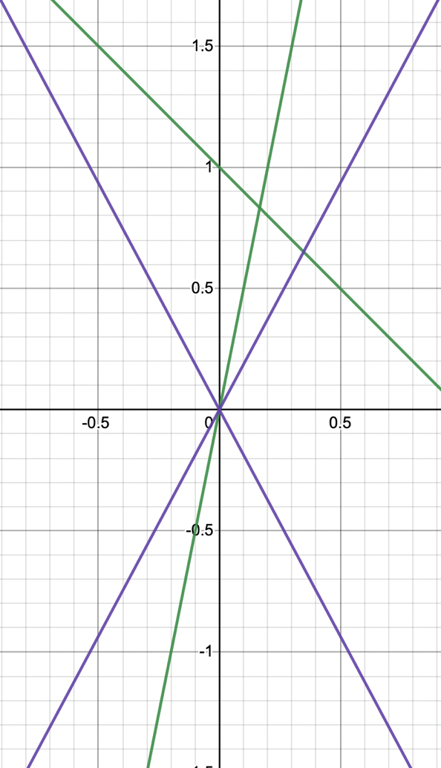

№3

**Определите траекторию и её уравнение для точки, которая в своем движении остается вдвое ближе к точке A(1,0), чем к точке B(4,0).**

Решение:

Для этой задачи я выбрала прямоугольную систему координат:

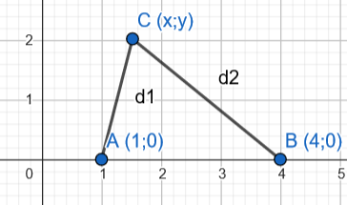

С - произвольная точка, которая удовлетворяет условиям.

d1 - расстояние от точки A до C.

d2 - расстояние от точки B до C.

Известно, что

Получилось уравнение окружности с центром в точке (0;0) и радиусом 2.

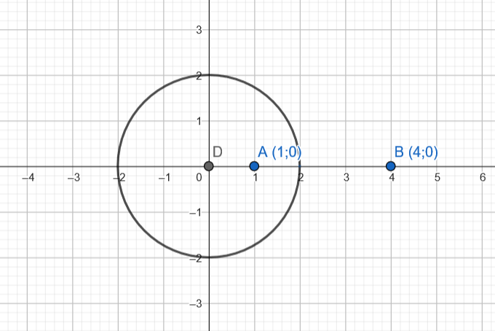

**Вывод**

Выполнив расчетно-геометрическую работу, мы вспомнили различные системы координат, поработали с векторами. Было интересно решать такие набанальные задачи.

**Оценочный лист**

**Оценочный лист**

|  |  |
| --- | --- |
| ФИО | Вклад в работу |
| Гареев Артем | 34% |
| Румянцева Виктория | 33% |
| Маллаев Сабур | 33% |